Java基础测试
- 使用程序输出1至10000之间所有能被3整除且是偶数的数之和。（10分）
- 使用程序完成；用户输入一个年份，要求程序输出这个年份的天数（10分，提示：可参考本测试末尾的输入示例代码）
- 使用类的知识完成，要求如下； (30分)
  - 父类：Object3D，即3D的物体，有如下属性和方法
    - double getVolume() 计算体积
    - double getSurfaceArea() 计算表面积
    - void printInfo() 打印出自己的体积和表面积
    - 要求父类是抽象类
  - 子类；Changfangti 长方体，要求
    - 继承Object3D
    - 成员属性 length, width, height
    - 构造函数
  - 子类：Lifangti 立方体，要求
    - 继承Changfangti
    - 构造函数
  - 测试类： Main，要求
    - static void printObject3D(Object3D obj) {
    - obj.printInfo();
    - }
    - 主函数中实例化若干个Changfangti和Zhengfangti，并通过printObject3D进行调用输出
- 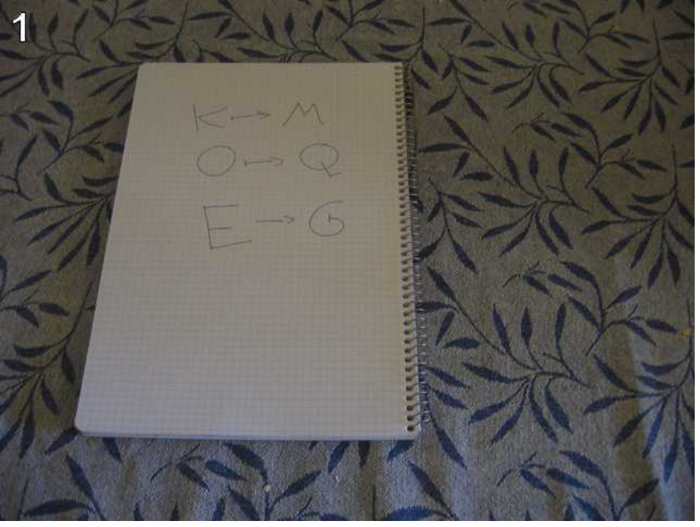
分析上图中的规则，然后将规则应用到如下输入中
g fmnc wms bgblr rpylqjyrc gr zw fylb. rfyrq ufyr amknsrcpq ypc dmp. bmgle gr gl zw fylb gq glcddgagclr ylb rfyr'q ufw rfgq rcvr gq qm jmle. sqgle qrpgle.kyicrpylq() gq pcamkkclbcb. lmu ynnjw ml rfc spj.
提示：最终的输出是一段英文句子，如果你的结果不是，则说明不对，再去思考修改。（20分）
5. 找出输入文件x.txt中所有的字母，并输出
提示: 如果程序正确，最终结果是个英文单词。（30分）

参考
- 输入
Scanner scanner = new Scanner(System.in);
int number = scanner.nextInt();
2. 文件操作见：http://www.cnblogs.com/rollenholt/archive/2011/09/11/2173787.html

